Занятие

1. Назначение упругих чувствительных элементов.
2. Назначение, устройство, принцип действия мембраны.
3. Назначение, устройство, принцип действия анероидной коробки.
4. Назначение, устройство, принцип действия манометрической коробки.
5. *УЧЭ* – это детали, которые под действием нагрузок изменяют свою форму, а после снятия нагрузок возвращаются в первоначальное состояние. УЧЭ служат для преобразования измеряемого давления и силы в какие-либо механические перемещения. К таким деталям относятся пружины, мембраны, мембранные коробки.
6. *Мембраной* называют тонкую круговую пластину, закрепленную по наружному контуру и способную получать значительные прогибы под действием давления.

Мембраны могут быть плоскими и гофрированными (гофры – волнообразные концентрические складки на поверхности мембраны). Плоские мембраны в приборах применяются реже, т. к. по сравнению с гофрированными мембранами имеют меньшую чувствительность и меньший прогиб.

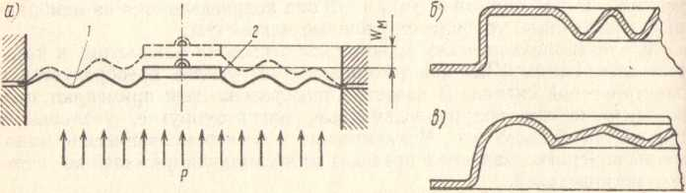

Мембрана и виды краевых гофр мембраны

В центре мембраны имеется плоский участок, к которому припаивают жесткий центр, служащий для механической связи мембраны с ПММ. Гофры выполняются различного профиля: пилообразный, синусоидальный, трапецеидальный, переменный по глубине и т. д. Крайний гофр отличается своим размером от остальных, что увеличивает прогиб мембраны в 2-3 раза. Материалом для мембраны служит специальная нержавеющая сталь, берилиевая бронза, оловянисто-фосфористая бронза.

Для увеличения прогиба подвижного центра гофрированные мембраны соединены в коробки и блоки.

*Мембранная коробка* – это замкнутая металлическая полость, образованная двумя круглыми гофрированными мембранами, спаянными по краям. Соединение мембран в коробку удваивает рабочий ход жесткого центра. Мембранные коробки делятся на анероидные и манометрические.

1. *Анероидная коробка* – это герметически закрытая коробка, состоящая из двух круглых гофрированных мембран, спаянных по окружности, из внутренней полости которой откачан воздух (остаточное давление внутри коробки 0,2-0,3 мм. рт. ст.). Подвижный центр соединен с ПММ. Данная коробка используется для измерения давления. Применяется в барометрических высотомерах.
2. В *манометрической коробке* внутренняя полость сообщается с той средой, давление которой требуется измерить. Внутренняя полость коробки сообщается с источником давления через штуцер, который также осуществляет крепление данной коробки с корпусом прибора. При подаче во внутреннюю полость коробки давления Рп по ее деформации (и соответственно перемещению жесткого центра) можно судить о разности давлений Ри = Рп - Р, где Р – давление, действующее снаружи коробки. Жесткий центр соединяется с ПММ. Примерами применения могут быть: указатель скорости, вариометр, расходомер воздуха.

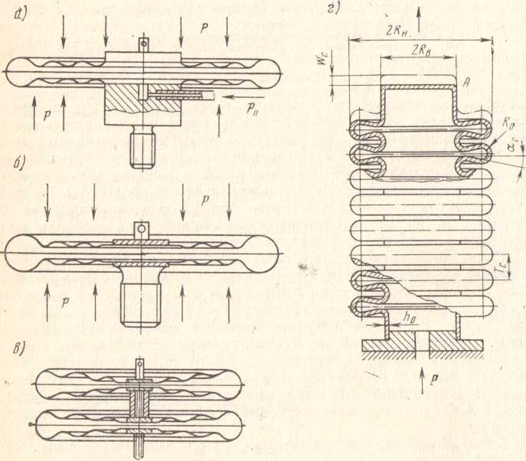

а) – манометрическая коробка; б) – анероидная коробка;

в) – блок мембранных коробок.